PURGUNTA y PRIOKUPASÃU ki TUDU ALGEN

TEN ku

VASINA DI COVID-19

Ki tipu di vasina é ki ten pa konbate COVID-19 y kumó ki es ta funsiona?
Gósin, ten três vasina otorizadu ki é di Pfizer, Moderna y Johnson & Johnson. Vasina ki nhos ta tuma ta dipende di kes ki sta dispunível y tanbe di lugar undi nhos ta vasinadu. Pfizer y Moderna, es ta trabadja di mesmu manera. Es ten un bokadinhu di kel virus, ka tudu. Óra ki algen ta vasina, korpu ta treina rekunhese kel virus y asin el ta ser kapas di mata-l ó ki el panha-l. Tantu Pfizer y Moderna ta tumadu dos dózi.
Vasina di Johnson & Johnson é diferenti. El ta uza un virus mórtu di konstipasāu normal pa panha un bokadinhu di virus di COVID-19 pa po déntu bu korpu. Bu meste só un dózi. Vasina Johnson & Johnson ka ta inpidi di bu sinti afetadu lijeramenti si bu panha COVID-19, má el ka ta dixa-bu duense mutu gravi.

Kuzé ki algen pode sinti óra ki el tuma vasina di COVID-19?
El pode sinti un poku di dor na lugar undi el vasinadu. El pode tanbe sinti algun kansera, fébri, dor di kabésa ô di korpu. Tudu es li é un bon sinal! Ker-dizer ki korpu sa ta ganha imunidade, purtantu e sa ta fika kapas di konbate COVID-19. É mutu difísel pa un algen sinti alerjia óra ki el tuma vasina, má, pa garantia, dipos ki un algen ta tuma vasina, el ten ki spera entri 15 pa 30 minutu.

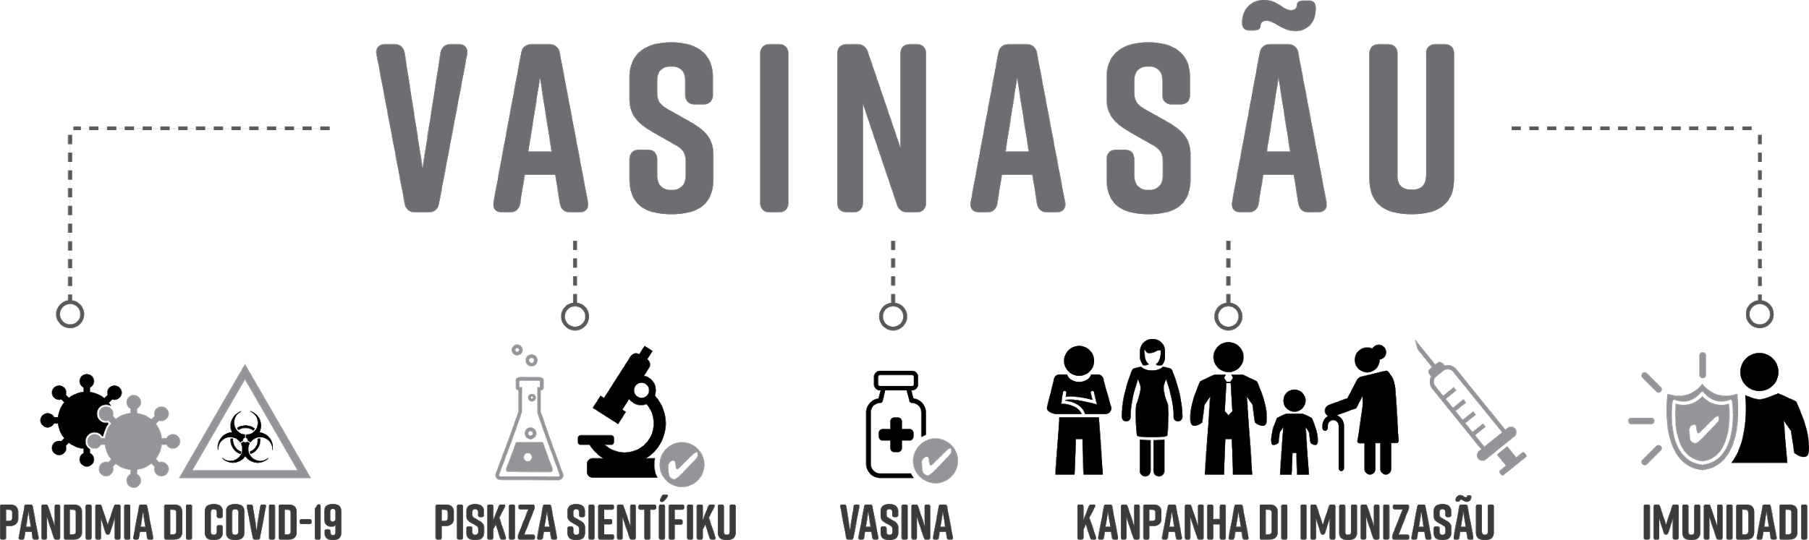

Vasina ta pode da-m ô da nha família COVID-19?
Nãu! Ninhun di kes vasina ki ta uzadu li na Mérka ten kel virus vivu, purtantu ningen ka ta panha COVID-19 óra ki e vasinadu. Pur isu bu ka ta pode pega bu família el.

Di ki manera ki es konsigi faze tãu fasi un vasina di tantu konfiansa?
Ten três razãu inpurtanti. Primeru, sientista dja bédju ki sta ta ben ta studa virus di korona. Sugundu, pamódi gravidadi di es pandimia, sientista di tudu kabu na mundu trabadja di djuntu pa diskubri es vasina. Triseru, Mérka paga kes konpanhia ki faze kes vasina mas di $12 biliãu di dóla. Es pagamentu kubri tudu pasu ki dadu pa faze es vasina.

Algun algen dja morre pamódi vasina di COVID-19?
Ningen inda ka morre, na Mérka, pur kauza di vasina. Si un algen ten mas ki 80 anu, si el é di altu risku ô el sta mutu duenti, el debe papia ku se dotor pa sabe kuzé ki el debe faze.

Mi, dja N tevi COVID-19. N mesti vasina simé?
Sin. Bu pode panha COVID-19 otu bes. Si bu tratadu ku antibiótiku ô ku plasma, bu ten ki spera 90 dia pa bu tuma vasina.

N ta duense sénpri óra ki N ta tuma vasina di gripi, vasina é ka bon pa mi.
Tudu kuza ki ta sintidu dipos ki ta tumadu vasina é sinal ki korpu sa ta fika mas fórti pa difende di kel duénsa. É ka mas midjor bu sinti un kapode lébi dispos di toma vasina di gripi di ki ser un di kes mil algen ki ta morre tudu anu ku gripi? Y é ka mas midjor bu sinti mal, dipos di toma vasina di COVID-19, di ki ser un di kes meiu miliãu di marikanu ki dja morre na es pandimia?

N ta korre mutu mas risku di duense ô di morre si N vasina di ki si N panha COVID.
Ku bazi na informasãu ki nu ten, kel afirmasãu li é falsu. Miliãu di algen, na Mérka, dja tuma vasina. Mutu, própi mutu poku algen tevi alerjia. Ningen ka morre pamódi vasina. Agó konpara keli ku kuazi meiu miliãu di marikanu ki dja morre di COVID-19.

N ka meste tuma vasina, pamódi COVID-19 é ka prigozu pa maior parti di algen novu y algen ki ten bon saúdi
Jovens y algen ku bon saúdi ta duense y te ta morre ku COVID-19. Otus nen ka ta sabe si es ten-l. Kes genti li é ki mas ta spadja COVID-19. Sientista ta pensa ki txeu kazu di infesãu ta panhadu na algen ki ka ta ten sintoma. Anton, mesmu ki bo é joven y/ô ku bon saúdi, tuma vasina é inpurtanti. Asin ta ivitadu ki otus algen duense, prinsipalmenti algen mas bédju y otus ki ten prubléma sériu di saúdi.

N kre ten un fidju, N sta grávida, ô N sta ta da mininu mama. N devi tuma vasina di COVID-19 simé?
Vasina ka ta birâ mudjer inkapas di ngravida. Sientistas inda ka sabe mutu sobri ifeitu di vasina na gravides ô na mamentasãu. Má mudjer grávida pode duense riju ku COVID-19. Si bu sta grávida ô bu sta ta da mininu mama, papia ku bu dotor pa sabe kuzé ki é midjor pa bo y pa bu fidju.

Fazedu tésti di kes vasina na algen móda mi?
Sin. Kel vasina di Moderna testadu na 30.000 (trinta mil) pesoa. Kel vasina di Pfizer testadu na 37.000 (trinta y séti mil) algen. Kes studu divididu igualmenti entri ómi y mudjer. Tinha kuazi 6.000 algen na kes dos studu ki éra prétu, 16.000 éra latinu y 3.000 éra aziátiku. Kuazi metadi di algen, na kel studu di Pfizer, tinha un prubléma móda di gurdura dimás, diabeti ô duénsa di korasãu.

Vasina é un otu manera di kes konpanhia ki ta faze ramédi ganha dinheru.
Guvérnu marikanu dja paga kes konpanhia mas di 12 biliãu di dóla, asin tudu algen ta pode tuma vasina di COVID-19 di grasa.

Ken ki ta paga pa vasina di COVID-19? Y si N ka ten suguru di saúdi?
Ningen ka ta paga pa vasina di COVID-19. El é di grasa, ô bu ten un suguru di saúdi privadu, “Medicaid”, ô mésmu si bu ka ten ninhun suguru.

Kes dos dózi di vasina ta pode proteje-bu fasi di COVID-19? Kuzé ki pode kontise si N duense riju dipos di N tuma primeru dózi?
Dipos di kes dos dózi, korpu di maior parti di algen ta mata kel virus di COVID-19, má sientista ka ten sertéza si bu pode pega algen kel virus di COVID-19 — mesmu si bu ka duense. Purtantu bu debe kontinua ta sigi régra di seguransa duranti es pandimia. Si bu duense asériu, dipos di kalker di kes dózi, kerdizer ki vasina sa ta faze tudu pa proteje-bu. El sa ta kria imunidadi na bu korpu.

N pode panha COVID-19 mesmu dipos di vasina?
Si, logu antis di vasina, bu dja staba infetadu, bu pode duense di COVID-19— y pasa-l pa otu algen.

Mininu pode tuma vasina?
Inda nãu. Mininu ta ben tuma vasina mas tardi. Konpanhia ki ta faze ramédi sta ta faze studu na kriansa y la na verãu es ta sabe kumó ki mininu ta riaji ku vasina. Jovens di 16 anu ô mas ki ten prublema di saúdi ô es é trabadjador isensial pode tuma vasina mas sédu.

Vasina ta proteje algen kóntra kes novu varianti di COVID-19?
Inda é sédu pa algen sabe. Má, na tudu kazu, konpanhia ki ta faze ramédi sta ta odja si es ta kria un riforsu pa ken ki dja tuma vasina y es sta ta muda vasina di manera ki el ta pasa mata kes novu varianti tanbe.

Kuzé ki ta kontise si N falta konsulta di bai tuma kel sugundu dózi di vasina?
Ka ten prubléma. Marka un otu konsulta kantu antis, di preferénsia, déntu di seis simana dipos di bu primeru dózi. Mesmu si bu ka faze-l déntu kel prazu li, bu debe, ainda asin, tuma kel sugundu dózi.

